
А. В. Колобухов

Тетрадь
для лабораторных работ
по физике
Учебное пособие для учащихся 7 классов
общеобразовательных школ.

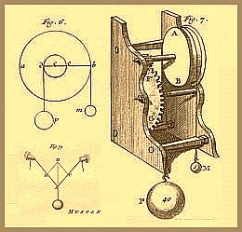

Санкт-Петербург
2012
Санкт-Петербургское государственное казенное специальное учебно-воспитательное учреждение для детей и подростков с девиантным поведением
«Специальная общеобразовательная школа № 1 (закрытого типа)»

А. В. Колобухов

Тетрадь
для лабораторных работ
по физике
для учащихся 7 классов
общеобразовательных школ

Учебное пособие

Санкт-Петербург
2012

Введение

Дорогие ребята!

В этом учебном году вы начинаете изучать курс физики. Для того чтобы процесс обучения был более успешный, вы будете самостоятельно проводить лабораторные работы по различным темам данного предмета. Помните, лабораторная работа – это маленький научный эксперимент. А результаты любого научного эксперимента должны быть правильно оформлены. Данная тетрадь для лабораторных работ по физике поможет вам подготовиться к постановке физических опытов и оформить результаты его выполнения.

Для этого внимательно прочитайте настоящие общие методические рекомендации о порядке подготовки к выполнению лабораторных работ по физике, оформлению результатов их проведения и соблюдайте эти правила на практических занятиях.

Эти правила не сложные, но их соблюдение поможет вам успешно поставить физические опыты, аккуратно и правильно оформить полученные результаты.

Подготовка и выполнение лабораторной работы включает в себя несколько этапов: подготовительный, теоретический, практический, обработка результатов, выводы. В настоящей тетради каждому из этих этапов посвящена соответствующая часть.

На подготовительном этапе вам необходимо ознакомиться с порядком выполнения лабораторной работы. Для этого внимательно прочитайте инструкцию "Ход работы" в разделе "Экспериментальная часть". В общей части тетради вы должны записать цель данной работы, перечислить оборудование и материалы, которые будут использоваться при постановке опытов, а также графически изобразить схему лабораторной установки (опыта). Изображенные на схеме оборудование и материалы должны иметь стрелки-сноски с цифрами соответствующие их номеру в перечне оборудования и материалов.

Очень важным при оформлении результатов поставленных опытов является культура графических построений. Правильно, точно и аккуратно построенный графический рисунок очень часто помогает правильно собрать опытную установку или оптимально разместить на рабочем месте оборудование и приборы. При выполнении графического рисунка рекомендуется использовать лабораторную шаблонную линейку.

На теоретическом этапе подготовке к лабораторной работе вы должны определить формулы, которые вам понадобятся для вычисления расчетных физических величин при обработке полученных результатов опыта, а также формулы для перевода единиц измерения приборов в единицы измерения физических величин в системе СИ. В теоретической части тетради заполните необходимые формулы для расчета физических величин и перевода единиц измерения. Под формулой обязательно укажите расшифровку буквенных обозначений величин, используемых в формуле.

Лабораторную работу выполняйте строго в соответствии с инструкцией, соблюдая необходимые требования правил техники безопасности при выполнении лабораторных работ по физике. Ответы на вопросы, полученные результаты опытов и результаты обработки полученных данных запишите в таблицы экспериментальной части тетради.

Выполнение лабораторной работы завершается выводами, в которых освещается итоговые результаты поставленных физических опытов. В разделе "Выводы" запишите обобщающие результаты выполненной работы в соответствии с поставленными целями и ожидаемыми результатами по выдвинутой в начале опыта гипотезе.

Успехов вам в выполнении лабораторных работ по физике!

ТЕТРАДЬ

ДЛЯ ЛАБОРАТОРНЫХ РАБОТ

ПО ФИЗИКЕ

ученика 7__ класса

школы ________________________

____________________________________________________________

Лабораторная работа № 1
Определение цены деления измерительного прибора

I. Цель работы:

II. Оборудование и материалы:
1._______________________________________________________________________
2._______________________________________________________________________
3._______________________________________________________________________
4._______________________________________________________________________ 5._______________________________________________________________________
6._______________________________________________________________________
7._______________________________________________________________________
8._______________________________________________________________________

III. Схема лабораторной установки (опыта):

IV. Теоретическая часть:

1. Формулы для расчетов:

1) Формула для вычисления цены деления прибора.

где

2) Обозначение физических величин.

3) Формула для вычисления объема жидкости.

4) Единицы измерений физических величин в опыте в системе СИ:

4) Формулы перевода единиц измерения физических величин:

V. Экспериментальная часть:

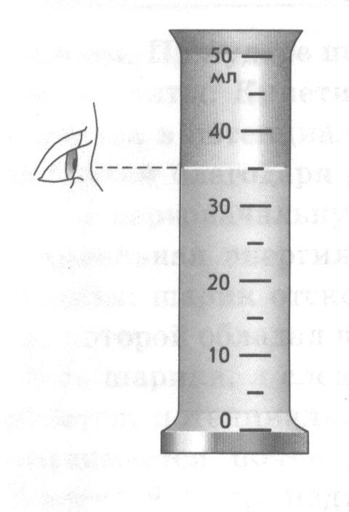
1. Ход работы
1) Рассмотрите измерительные приборы (цилиндр измерительный, измерительные стаканы) и ответьте на вопросы (с.159 – 160 учебника). Результаты ответов занесите в таблицу 1.
2) Налейте полный стакан воды, потом осторожно перелейте воду в измерительный цилиндр. Определите и запишите в таблицу 2 с учетом погрешности, чему равен объем налитой воды. Вместимость стакана будет такой же.
3) Повторите опыт с другим стаканом, колбой и пузырьком. Запишите результаты измерений в таблицу 2..

2. Результаты опыта

Таблица 1

Показатель | Измерительный цилиндр | Стакан  (большой) | Стакан  (малый)
1. Объем жидкости до верхнего штриха
2. Объем жидкости до первого (нижнего) штриха
3.Объем жидкости между 2-м и 3-м штрихами
4. Объем жидкости между соседними штрихами (Цена деления прибора) | Х₁ = | Х₁ = | Х₁ =
 | Х₂ = | Х₂ = | Х₂ =
 | N = | N = | N =
 | Ц = | Ц = | Ц =
 | Ц = | Ц = | Ц =
Погрешность измерения прибора | ΔХ = | ΔХ = | ΔХ =
Цена деления прибора (рис.7 с.8 учебника)

Таблица 2

№ опыта | Название сосуда | Объем жидкости  V_{ж}, см³ | Вместимость сосуда V_{ж}, см³
1 | Стакан (большой)
2 | Стакан (малый)
3 | Колба плоскодонная
4 | Пузырек

V. Выводы:

Лабораторная работа № 2
Измерение размеров малых тел

I. Цель работы:

II. Оборудование и материалы:
1._______________________________________________________________________
2._______________________________________________________________________
3._______________________________________________________________________
4._______________________________________________________________________ 5._______________________________________________________________________
_______________________________________________________________________
_______________________________________________________________________
_______________________________________________________________________
_______________________________________________________________________

III. Схема лабораторной установки (опыта):

IV. Теоретическая часть:

1. Формулы для расчетов:

1) Формула для вычисления размера малого тела способом рядов:

где

2) Формула для вычисления размера тела – масштаб увеличения (М А:1):

где

3) Формула для вычисления размера тела – масштаб уменьшения (М 1:А):

где

4) Единицы измерений физических величин в опыте в системе СИ:

4) Формулы перевода единиц измерения физических величин:

V. Экспериментальная часть:

1. Ход работы
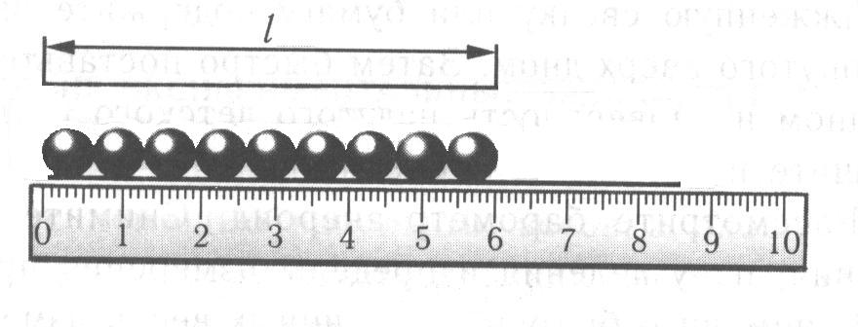
1) Положите вплотную к линейке несколько (20 – 25 штук горошин в ряд. Измерьте длину ряда и вычислите диаметр одной дробинки. Запишите результаты измерений и вычислений в таблицу.
2) Повторите опыт с крупинками пшена. Чтобы удобнее было укладывать и пересчитывать крупинки, воспользуйтесь иголкой. Запишите результаты измерений и вычислений в таблицу.
3) Определите способом рядов диаметр молекулы по фотографии (рис.178, с.161 учебника). Масштаб увеличения – М70000:1. Запишите результаты измерений и вычислений в таблицу.
4) Сделайте вывод о зависимости точности измерения тела от длины ряда.

2. Результаты опыта
№ опыта | Тело (частица) | Число частиц в ряду n | Длина ряда L, мм | Размер одного тела  (частицы) l, мм
1 | горох | 15
1 | горох | 20
1 | горох | 25
2 | пшено | 30
2 | пшено | 40
2 | пшено | 50
3 | молекула |  |  | на фотографии | истинный

V. Выводы:

Лабораторная работа № 3
Измерение массы тела на рычажных весах

I. Цель работы:

II. Оборудование и материалы:
1._______________________________________________________________________
2._______________________________________________________________________
3._______________________________________________________________________
4._______________________________________________________________________ 5._______________________________________________________________________
_______________________________________________________________________
_______________________________________________________________________

III. Схема лабораторной установки (опыта):

IV. Теоретическая часть:

1. Конструкция весов и основные правила взвешивания:

1) Схема учебных весов:

2) Состав набора разновесов:

Гири |  |  |  | Разновесы
масса | к-во | масса | к-во | масса | к-во | масса | к-во

2) Основные технические характеристики весов:
Точность измерения весов | __________ | г
Предельная нагрузка весов | __________ | г

3) Основные правила взвешивания:

1) Весы должны быть ____________________________.
2) Тело кладут на ________________ чашку, а гири на ________________ чашку.
3) Тело и гири опускают в чашки _____________________ и не _____________________ их с высоты.
4) Мелкие гири берут _____________________________.
5) Взвешивание тела произошло, когда на весах достигнуто _______________________.
6) Масса тела равна ____________________ масс всех гирь, лежащих на чашке.

2. Формулы для расчетов:

1) Формула для вычисления массы тела при взвешивании на весах:

где

2) Обозначение физических величин в опыте:

4) Единицы измерений физических величин в опыте в системе СИ:

4) Формулы перевода единиц измерения физических величин:

V. Экспериментальная часть:

1. Ход работы
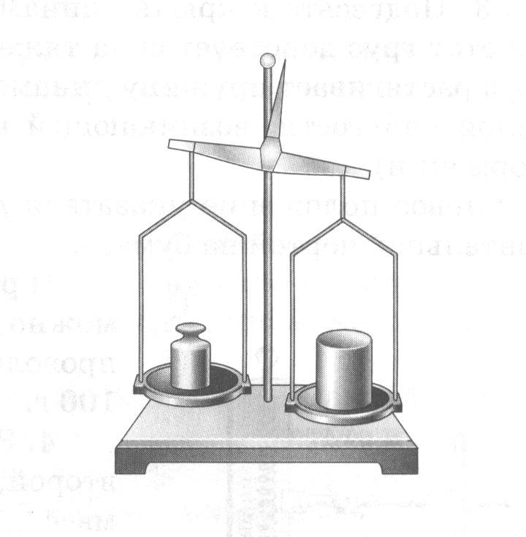
1) Рассмотрите учебные весы и определите их основные части, используя рисунок и текст в §20 (с.47 учебника). Нарисуйте схему весов в тетрадь, указав их основные части.
2) Рассмотрите набор разновесов и определите массы гирь (разновесов) в него входящих. Мелкие гири надо брать пинцетом. Заполните таблицу состав набора разновеса и укажите основные технические характеристики весов (теоретическая часть работы).
3) Прочитайте правила взвешивания (с.162 – 163 учебника). Заполните в тексте основных правил взвешивания (теоретическая часть работы) пропущенные слова.
4) Придерживаясь правил взвешивания, измерьте массу трех твердых тел. Результаты измерений запишите в таблицу.

2. Результаты опыта

№ опыта | Тело (частица) | Набор гирь | Масса тела m, г
1
2
3

V. Выводы:

Лабораторная работа № 4
Измерение объема тела

I. Цель работы:

II. Оборудование и материалы:
1._______________________________________________________________________
2._______________________________________________________________________
3._______________________________________________________________________
4._______________________________________________________________________ 5._______________________________________________________________________
_______________________________________________________________________
_______________________________________________________________________

III. Схема лабораторной установки (опыта):

IV. Теоретическая часть:

1. Формулы для расчетов:

1) Формула для вычисления цены деления прибора.

где

2) Обозначение физических величин.

3) Формула для вычисления объема первого тела.

4) Формула для вычисления объема второго тела.

5) Формула для вычисления объема третьего тела.

6) Единицы измерений физических величин в опыте в системе СИ:

4) Формулы перевода единиц измерения физических величин:

V. Экспериментальная часть:

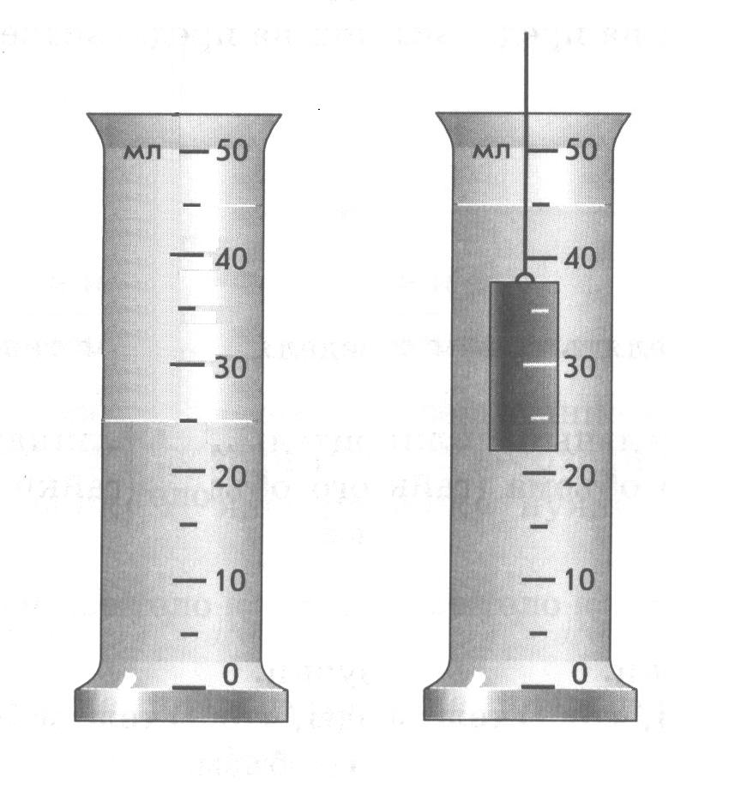
1. Ход работы
1) Определите цену деления измерительного цилиндра.
2) Налейте в цилиндр столько воды, чтобы тело можно было полностью погрузить в воду, и измерьте ее объем. Результаты измерений запишите в таблицу.
3) Опустите тело, объем которого надо измерить, в воду, удерживая его за нитку, и снова измерьте объем жидкости. Результаты измерений запишите в таблицу.
4) Вычислите объем тела. Результаты вычислений запишите в таблицу.
5) Повторите опыт по измерению объема двух других тел. Результаты измерений и вычислений запишите в таблицу.

2. Результаты опыта

№ опыта | Тело | Объем жидкости V₀, см³ | Объем жидкости и телаV_{0N}, см³ | Объем тела V_{N}, см³  V_{N} = V_{0N} – V₀
1
2
3

V. Выводы:

Лабораторная работа № 5
Измерение плотности вещества твердого тела

I. Цель работы:

II. Оборудование и материалы:
1._______________________________________________________________________
2._______________________________________________________________________
3._______________________________________________________________________
4._______________________________________________________________________ 5._______________________________________________________________________
_______________________________________________________________________
_______________________________________________________________________

III. Схема лабораторной установки (опыта):

IV. Теоретическая часть:

1. Формулы для расчетов:

1) Формула для вычисления плотности тела.

где

2) Обозначение физических величин.

3) Формула для вычисления объема тела.

4) Единицы измерений физических величин в опыте в системе СИ:

4) Формулы перевода единиц измерения физических величин:

V. Экспериментальная часть:

1. Ход работы
1) Определите цену деления измерительного цилиндра.
2) Налейте в цилиндр столько воды, чтобы тело можно было полностью погрузить в воду, и измерьте ее объем. Результаты измерений запишите в таблицу.
3) Опустите тело, объем которого надо измерить, в воду, удерживая его за нитку, и снова измерьте объем жидкости. Результаты измерений запишите в таблицу.
4) Вычислите объем тела. Результаты вычислений запишите в таблицу 1.
5) Повторите основные правила взвешивания. Уравновесьте весы.
6) Оботрите тело салфеткой и поставьте его на весы. Проведите взвешивание и измерьте массу тела. Результаты измерений запишите в таблицу 2.
7) Вычислите плотность вещества тела. Результаты расчетов запишите в таблицу 2.
8) Повторите опыт по измерению объема и массы двух других тел. Вычислите плотность вещества тел. Результаты измерений и вычислений запишите в таблицу 1 и 2.
9) По справочной таблице 2 (с.50 учебника) определите вещество, из которого сделаны тела.

2. Результаты опыта

Таблица 1

№ опыта | Тело | Объем жидкости V₀, см³ | Объем жидкости и телаV_{0N}, см³ | Объем тела V_{N}, см³  V_{N} = V_{0N} – V₀
1
2
3

Таблица 2

№ опыта | Название  вещества | Объем тела V |  | Масса тела m |  | Плотность вещества ρ
№ опыта | Название  вещества | см³ | м³ | г | кг | г/см³ | кг/м³
1
2
3

V. Выводы:

